Отчёт о проведении декады начальных классов 2018 год
В период с 12 февраля по 23 февраля в школе проведена декада учителей начальных классов . учителями подготовлены и проведены открытые уроки и классные часы на различные темы.
Известно, что наряду с совершенствованием учебного процесса школа должна обеспечивать нравственное, эмоциональное и творческое развитие личности с учетом возрастных особенностей каждого ребёнка.
В рамках декады были рассмотрены основные типы уроков . Учителя на практике познакомились с различными формами проведения современных уроков и внеклассных мероприятий в начальной школе.
Декада начальных классов позволила учащимся раскрыть свой творческий потенциал. Все учителя проявили хорошие организаторские способности, создали праздничную творческую атмосферу. Учащиеся показали хорошие знания по предметам, умение применять знания в разных ситуациях, взаимовыручку, неординарное решение трудных вопросов.
На своих уроках учителя использовали активные формы и методы обучения: парная работа, работа в группах, элементы критического мышления, диалогическое обучение. На уроках применялось самооценивание, взаимооценивание. Никто не остался в стороне. Для каждого ученика была создана ситуация успеха.
Учителя 1классов Покоева Елена Викторовна и Бектасова Айнур Болатовна на своих уроках занимались исследованием. Они знакомились с новой бкувой и традициями и обычаями. Для первоклассников всё было интересно. На уроках использовались игровые сюжеты, наглядные пособия, музыкальное сопровождение. Были работа в группах, работа в парах, что позволило более подготовленным к обучению детям работать активнее на уроке.
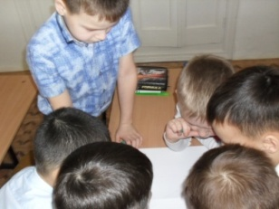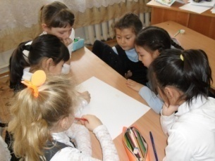

Во вторых классах на уроках Пушкарёвой Л.А. и Мырзабековой У.Т. дети уже работали больше самостоятельно. Во 2 «А» классе, работая в парах, ученики сами выясняли признаки прилагательного, делились знаниями с товарищами. Ребята 2 «Б» класса исследовали такие понятия, как цена, количество , стоимость. Была орагнизована игра «В магазине». Задания подобраны таким образом, что дети должны были сами делать выводы, обсуждать и доказывать.
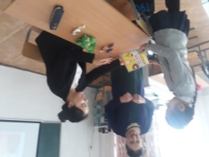
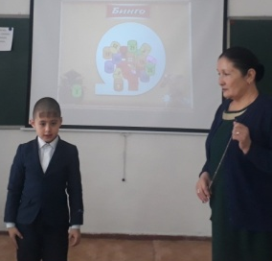

Учителя 4 классов Зайитова Ф.З. и Цейтва О.Л. на своих уроках были консультантами. Основную работу дети выполняли сами. Здесь ребята прибегали к помощи более сильных учащихся. Новый приём деления был с успехом изучен. А в 4 «Б» классе новый материал усвоен благодаря работе в группе.
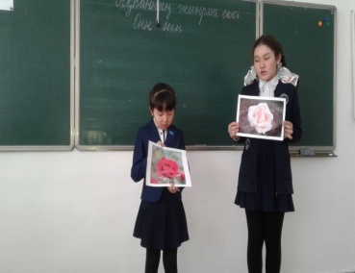

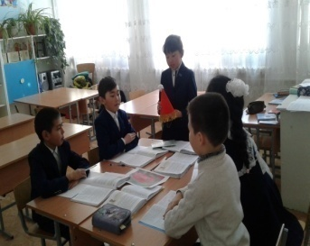
Целью классных часов, проведённых учителями, было патриотическое воспитание, воспитание нравственных качеств. Были выбраны темы из разных направлений.
Была реализована самостоятельная творческая деятельность учащимися под управлением учителя. Ещё одна важная часть системы обучения на занятии – создание благоприятного эмоционального фона, атмосферы сотрудничества, сотворчества, что способствовало раскрытию личностных качеств учащихся.

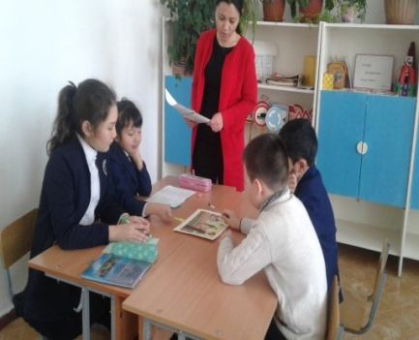
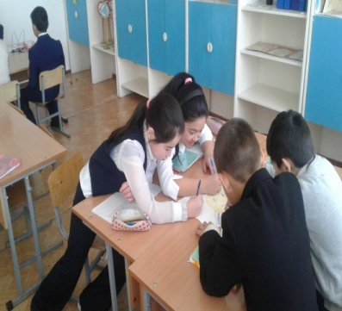
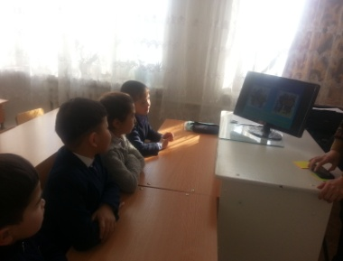
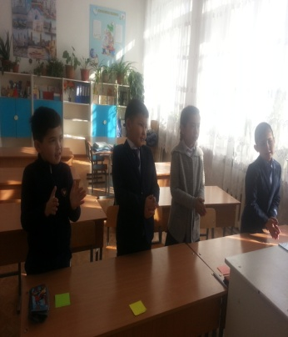

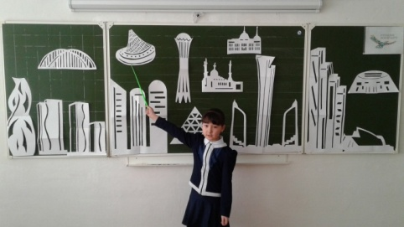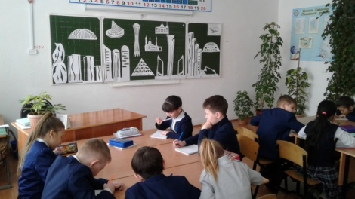

Общим и самым массовым мероприятием стал праздник Масленицы. С 0 по 4 класс дети приняли самое активное участие в празднике. Во дворе школы красовалась сама Масленица, вокруг которой проходили игры, конкурсы, состязания. Было очень весело. В этом мероприятии принимали участие и родители. А закончился праздник вкусным чаепитием с блинами.

28 февраля были подведены итоги декады. Отмечена хорошая организация и проведение мероприятий.

